**计数器：四位十进制摸2的4次方=16加法计数器，计数，保持，置数，清零。**

**ABCD置数端， ENP、ENT:置数控制端，~LOAD:同步置数端，~CLR:异步清零端，~CLK时钟信号，QAQBACAD是输出端，RCO:进位输出端，**

**10-4优先编码器，非B->B，I/O低电有效，优先I1/D1,到I9有效，**

**输入反相器，使输入输出相位相反。**

**数值比较器，三个输出端，A>B上，A=B等，A<B下。**

**同步四位10进制加/减法计时器，~U/D加减控制输入端,低压为加、高压为减。实现加减使显示器变化。**

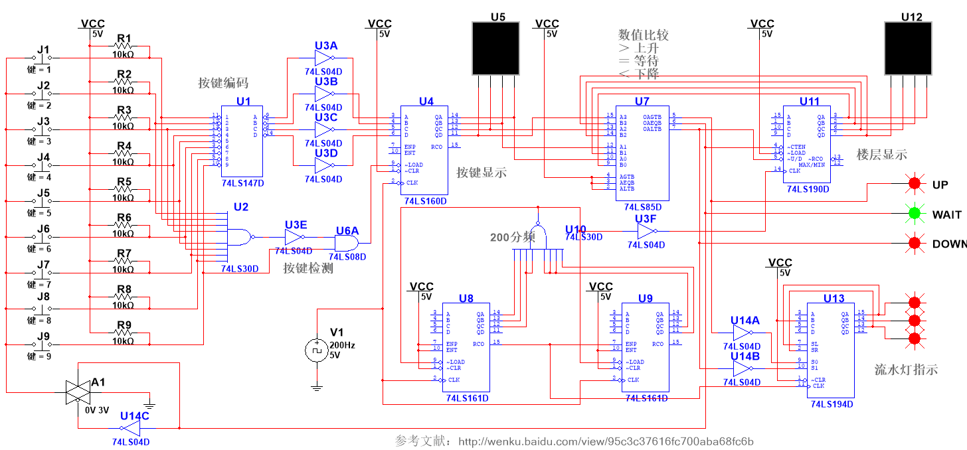

**同步置数，四位2进制加法器，膜10采用与非门链接其引脚，实现置数控制**

**8输入与非门，实现与非作用**

**2输入与门**

**移位寄存器，暂时存放代码，功能：左移、右移、保持、异步清零。**